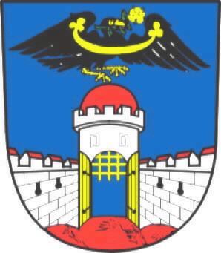 Městský úřad Dolní Bousov
STAVEBNÍ ÚŘAD 1. STUPNĚ
nám.T.G.Masaryka 1, 294 04 Dolní Bousov tel.326396176, fax 326 396301
stavebni2@dolni-bousov.cz

Spis. zn.:  Č.j.: | MUDB/2943/13/Brz  MUDB/0065/14/brz |  | Dolní Bousov 10.1.2014
Vyřizuje: | P. Brzobohatá

INFORMACE

O NÁVRHU VEŘEJNOPRÁVNÍ SMLOUVY

Ing. Jana Sladká, nar. 21.6.1972, Kolonie 343, 294 04 Dolní Bousov,
Ing. Richard Sladký, nar. 20.11.1964, Kolonie 343, 294 04 Dolní Bousov,
Františka Sladká, nar. 9.3.1934, Na Skalkách 952, 277 11 Neratovice
(dále jen "žadatel") dne 18.12.2013 podal návrh na uzavření veřejnoprávní smlouvy, která nahrazuje územní rozhodnutí podle § 79 a 92 stavebního zákona, o umístění stavby a stavební povolení podle § 115 stavebního zákona:
výdejna várnic - přístavba
Dolní Bousov, Brodecká č.p. 61
na pozemku parc. č. 62/2 v katastrálním území Dolní Bousov.

Záměr obsahuje:
- přístavba stávajícího objektu vývařovny hotových jídel v Dolním Bousově o rozměrech 6m x 3,75m, č.p. 61, v místě šikmé rampy, která bude zrušena. Stávající okno do hygienického zařízení vývařovny se zazdí a nový otvor se vybourá mimo půdorys výdejny. Částečné dřevěné zastřešení stávající zásobovací rampy se prodlouží do úrovně obvodové stěny, střecha pultová, podhled nad novou rampou výdejny bude opatřen deskami CETRIS. Stávající dřevěná konstrukce a vstupní dveře do vývařovny se vybourají v délce 2500 mm a stávající vstupní dveře šířky 800 mm do provozu vývařovny se nahradí požárně odolnými dveřmi šířky 900mm. Současně s přístavbou se provede zateplení celé západní fasády objektu.

Městský úřad Dolní Bousov, stavební úřad, jako stavební úřad příslušný podle § 13 odst. 1 písm. e) zákona č. 183/2006 Sb., o územním plánování a stavebním řádu (stavební zákon), ve znění pozdějších předpisů (dále jen "stavební zákon"), podle § 78a odst. 3 stavebního zákona
i n f o r m u j e o p o d á n í n á v r h u
na uzavření veřejnoprávní smlouvy.

Pavlína Brzobohatá
vedoucí stavebního úřadu

Toto oznámení musí být vyvěšeno po dobu 8 dnů (§78a StZ), 8.den je posledním dnem oznámení.

Vyvěšeno dne: .............................. Sejmuto dne: ....................................

Razítko, podpis orgánu, který potvrzuje vyvěšení a sejmutí oznámení.

Obdrží:
Městský úřad Dolní Bousov, úřední deska

